Laporan Praktikum PBO - Modul 10  
Nama: Gerald Eberhard  
NIM: 105223002

# I. Pendahuluan

Program ini merupakan simulasi sistem penyewaan kendaraan yang terdiri dari berbagai jenis, yaitu Bus, Truk, dan MobilPribadi. Setiap kendaraan memiliki atribut dasar seperti nama, nomor plat, dan biaya sewa. Dengan memanfaatkan konsep pewarisan (inheritance), interface, serta polymorphism, program ini menunjukkan bagaimana struktur hierarki kelas dapat diterapkan secara efisien dalam pengembangan perangkat lunak berbasis objek.

# II. Variabel

|  |  |  |  |
| --- | --- | --- | --- |
| No | Nama Variabel | Tipe Data | Fungsi |
| 1 | platNomor | String | Menyimpan nomor plat kendaraan |
| 2 | merk | String | Menyimpan merek kendaraan |
| 3 | tahunProduksi | int | Menyimpan tahun produksi kendaraan |
| 4 | hargaSewaPerHari | int | Menyimpan harga sewa per hari untuk kendaraan |
| 5 | kapasitas | double | Menyimpan kapasitas muatan (hanya untuk Truk) |
| 6 | mobil | MobilPribadi | Objek untuk menyimpan instance MobilPribadi |
| 7 | bus | Bus | Objek untuk menyimpan instance Bus |
| 8 | truk | Truk | Objek untuk menyimpan instance Truk |
| 9 | hari | int | Parameter untuk menghitung biaya sewa berdasarkan jumlah hari |

# III. Constructor dan Method

|  |  |  |  |
| --- | --- | --- | --- |
| No | Nama Metode | Jenis Metode | Fungsi |
| 1 | Kendaraan(String, String, int) | Constructor | Menginisialisasi objek Kendaraan dengan platNomor, merk, dan tahunProduksi |
| 2 | tampilkanInfo() | Method (Procedural) | Menampilkan informasi kendaraan (platNomor, merk, tahunProduksi) |
| 3 | hitungBiayaSewa(int) | Method (Functional) | Menghitung biaya sewa berdasarkan jumlah hari (abstrak di Kendaraan) |
| 4 | perluSupir() | Method (Functional) | Menentukan apakah kendaraan memerlukan supir (abstrak di Kendaraan) |
| 5 | kapasitasMuatan() | Method (Functional) | Mengembalikan kapasitas muatan (hanya di Truk) |
| 6 | MobilPribadi(String, String, int) | Constructor | Menginisialisasi objek MobilPribadi dengan memanggil konstruktor Kendaraan |
| 7 | Bus(String, String, int) | Constructor | Menginisialisasi objek Bus dengan memanggil konstruktor Kendaraan |
| 8 | Truk(String, String, int) | Constructor | Menginisialisasi objek Truk dengan memanggil konstruktor Kendaraan |
| 9 | main(String[]) | Method (Procedural) | Metode utama untuk menjalankan program dan menguji sistem |

# IV. Dokumentasi dan Pembahasan Code

1. **Kendaraan.java**

**Sebuah gambar berisi teks, cuplikan layar, software, tampilan

Konten yang dihasilkan AI mungkin salah.**

* **Fungsi Utama**: Mendefinisikan kelas abstrak Kendaraan sebagai dasar untuk semua jenis kendaraan dalam sistem sewa.
* **Struktur**:
  + Atribut: platNomor (String), merk (String), tahunProduksi (int) dengan akses protected agar dapat diwarisi.
  + Constructor: Kendaraan(String platNomor, String merk, int tahunProduksi) untuk inisialisasi atribut.
  + Method Konkret: tampilkanInfo() menampilkan informasi kendaraan (plat nomor, merek, tahun produksi) ke konsol.
  + Method Abstrak: hitungBiayaSewa(int hari) dan perluSupir() yang harus diimplementasikan oleh kelas turunan.
* **Logika**: Kelas ini menyediakan kerangka umum dengan pewarisan, memastikan semua kendaraan memiliki properti dasar dan metode yang konsisten.

**2. DapatDisewa.java**

**Sebuah gambar berisi teks, cuplikan layar, Font, software

Konten yang dihasilkan AI mungkin salah.**

* **Fungsi Utama**: Mendefinisikan antarmuka DapatDisewa yang menetapkan kontrak untuk kendaraan yang dapat disewakan.
* **Struktur**:
  + Method: hitungBiayaSewa(int hari) (mengembalikan int) untuk menghitung biaya sewa berdasarkan jumlah hari.
  + Method: perluSupir() (mengembalikan boolean) untuk menentukan kebutuhan supir.
* **Logika**: Antarmuka ini memastikan semua kendaraan yang dapat disewakan memiliki logika untuk menghitung biaya dan mengecek kebutuhan supir, meningkatkan fleksibilitas sistem.

**3. Muatan.java**

**Sebuah gambar berisi teks, cuplikan layar, software, Font

Konten yang dihasilkan AI mungkin salah.**

* **Fungsi Utama**: Mendefinisikan antarmuka Muatan untuk kendaraan yang memiliki kapasitas muatan, seperti truk.
* **Struktur**:
  + Method: kapasitasMuatan() (mengembalikan double) untuk mengembalikan kapasitas muatan dalam kg.
* **Logika**: Antarmuka ini memperluas fungsionalitas untuk kendaraan tertentu (misalnya, Truk) dengan atribut tambahan, mendukung polimorfisme.

**4. MobilPribadi.java**

**Sebuah gambar berisi teks, cuplikan layar, software, Software multimedia

Konten yang dihasilkan AI mungkin salah.**

* **Fungsi Utama**: Mengimplementasikan kelas MobilPribadi sebagai turunan dari Kendaraan dengan kemampuan sewa.
* **Struktur**:
  + Atribut: hargaSewaPerHari (int) dengan nilai default 100.000.
  + Constructor: MobilPribadi(String platNomor, String merk, int tahunProduksi) memanggil konstruktor Kendaraan.
  + Method:
    - hitungBiayaSewa(int hari) mengembalikan hargaSewaPerHari * hari.
    - perluSupir() mengembalikan false (mobil pribadi tidak memerlukan supir).
* **Logika**: Kelas ini menyediakan implementasi spesifik untuk mobil pribadi dengan biaya tetap dan tanpa kebutuhan supir.

**5. Bus.java**

**Sebuah gambar berisi teks, cuplikan layar, software, Sistem operasi

Konten yang dihasilkan AI mungkin salah.**

* **Fungsi Utama**: Mengimplementasikan kelas Bus sebagai turunan dari Kendaraan dengan kemampuan sewa.
* **Struktur**:
  + Atribut: hargaSewaPerHari (int) dengan nilai default 500.000.
  + Constructor: Bus(String platNomor, String merk, int tahunProduksi) memanggil konstruktor Kendaraan.
  + Method:
    - hitungBiayaSewa(int hari) mengembalikan hargaSewaPerHari * hari.
    - perluSupir() mengembalikan true (bus memerlukan supir).
* **Logika**: Kelas ini dirancang untuk bus dengan biaya lebih tinggi dan kebutuhan supir, mencerminkan karakteristik nyata.

**6. Truk.java**

**Sebuah gambar berisi teks, cuplikan layar, software, Sistem operasi

Konten yang dihasilkan AI mungkin salah.**

* **Fungsi Utama**: Mengimplementasikan kelas Truk sebagai turunan dari Kendaraan dengan kemampuan sewa dan muatan.
* **Struktur**:
  + Atribut: hargaSewaPerHari (int) dengan nilai default 300.000, kapasitas (double) dengan nilai default 5000.0.
  + Constructor: Truk(String platNomor, String merk, int tahunProduksi) memanggil konstruktor Kendaraan.
  + Method:
    - hitungBiayaSewa(int hari) mengembalikan hargaSewaPerHari * hari.
    - perluSupir() mengembalikan true (truk memerlukan supir).
    - kapasitasMuatan() mengembalikan nilai kapasitas.
* **Logika**: Kelas ini mendukung fungsi tambahan untuk muatan, sesuai dengan antarmuka Muatan, dan mencerminkan kebutuhan supir.

**7. Main.java**

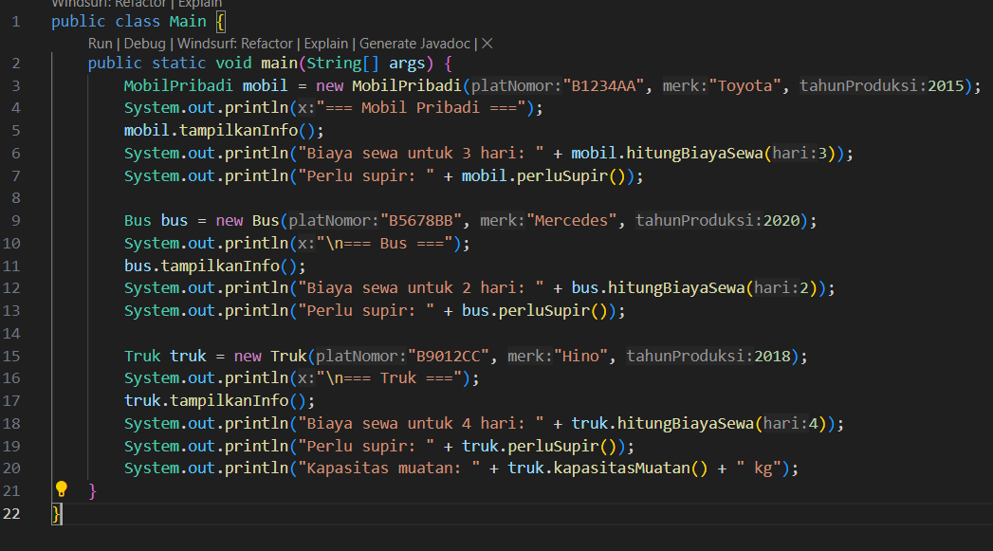

* **Fungsi Utama**: Menguji sistem sewa kendaraan dengan membuat instance dari kelas turunan dan memanggil methodnya.
* **Struktur**:
  + Method: main(String[] args) sebagai entry point program.
  + Logika:
    - Membuat objek mobil (MobilPribadi), bus (Bus), dan truk (Truk) dengan parameter spesifik.
    - Memanggil tampilkanInfo(), hitungBiayaSewa(3/2/4), perluSupir(), dan kapasitasMuatan() (untuk truk) untuk menampilkan hasil.
* **Logika**: Program ini mendemonstrasikan penggunaan polimorfisme dan pewarisan dengan memanggil method yang diimplementasikan secara berbeda di setiap kelas.

# V. Kesimpulan

Program berhasil menerapkan prinsip-prinsip OOP seperti inheritance, interface, dan polymorphism. Setiap kelas dirancang modular dan reusable. Sistem ini fleksibel untuk dikembangkan, misalnya dengan menambahkan jenis kendaraan lain. Interface `DapatDisewa` menjamin konsistensi perhitungan biaya sewa di seluruh kendaraan yang dapat disewa.

# VI. Daftar Pustaka

[1]. Materi Praktikum Modul 10